|  |  |
| --- | --- |
| GUS | **GŁÓWNY URZĄD STATYSTYCZNY**  Warszawa, 15.09.2017  Opracowanie sygnalne |

**Budownictwo niemieszkaniowe w I półroczu 2017 r.**

W I półroczu 2017r., w porównaniu z analogicznym okresem ubiegłego roku, nastąpił wzrost liczby budynków niemieszkalnych **oddanych do użytkowania**, natomiast zmniejszyła się liczba budynków niemieszkalnych, **na których budowę wydano pozwolenia lub dokonano zgłoszenia z projektem budowlanym**.

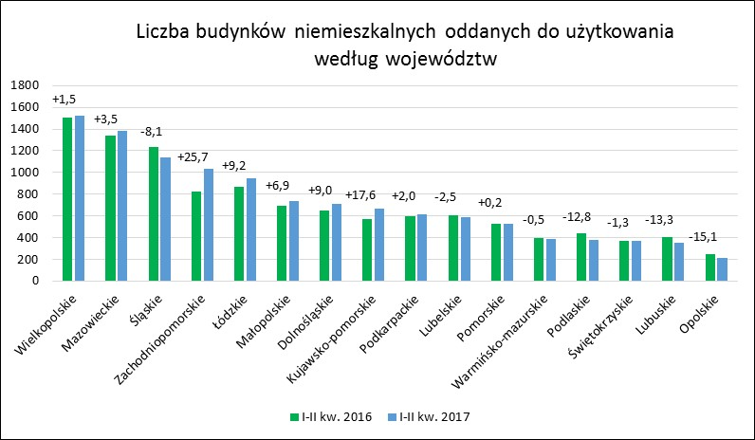

W okresie sześciu miesięcy 2017r. **oddano do użytkowania** 11 583 budynki niemieszkalne (tj. o 2,7% więcej niż przed rokiem), przy czym wzrost w porównaniu   
z analogicznym okresem 2016r. odnotowano w dziewięciu województwach - największy w województwie zachodniopomorskim – o 25,7% (do 1033 budynków), kujawsko-pomorskim – o 17,6% (do 667) i łódzkim – o 9,2% (do 947). Największy natomiast spadek liczby budynków niemieszkalnych oddanych do użytkowania odnotowano w województwie opolskim – o 15,1% (do 213 budynków), lubuskim –   
o 13,3% (do 353) oraz podlaskim – o 12,8% (do 383 budynków).

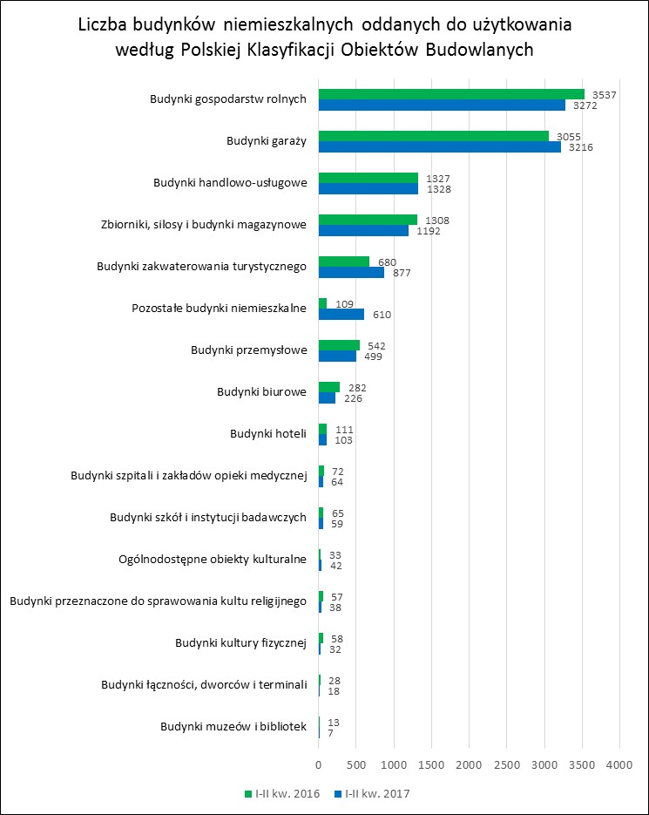

Wśród 11 583 budynków niemieszkalnych **oddanych do użytkowania**   
w pierwszym półroczu 2017r. znaczy przyrost, w porównaniu z analogicznym okresem roku poprzedniego, odnotowano w zakresie budynków zakwaterowania turystycznego – o 29,0% (do 877 obiektów), ogólnodostępnych obiektów kulturalnych – o 27,3% (do 42) oraz budynków garaży – o 5,3% (do 3216 obiektów). Spadek liczby budynków niemieszkalnych oddanych do użytkowania wystąpił natomiast wśród budynków muzeów i bibliotek – o 46,2% (do 7 budynków), budynków kultury fizycznej – o 44,8% (do 32), budynków łączności, dworców i terminali – o 35,7% (do 18) oraz budynków gospodarstw rolnych o 7,5% (do 3272 budynków).

**Kubatura** budynków niemieszkalnych oddanych do użytkowania w pierwszym półroczu 2017 r. wyniosła 55 460 660 m3 (wzrost o 3,9 % w stosunku do analogicznego okresu 2016 r.), przy czym kubatura budynków **nowych** wyniosła 48 183 809 m3 (wzrost o 4,5%), a budynków **rozbudowanych** (w części dotyczącej rozbudowy) – 7 276 851m3 (wzrost o 0,4%). Największy przyrost kubatury ogółem, odnotowano   
w województwie lubelskim – o 68,0%, zachodniopomorskim – o 58,4% oraz kujawsko - pomorskim – o 53,1%, a najmniejszy w województwie podlaskim – o 11,4%   
i pomorskim – o 5,0%. Największy spadek kubatury odnotowano natomiast   
w województwie: podkarpackim – o 15,1%, łódzkim – o 13,0% oraz w wielkopolskim – o 12,0%.

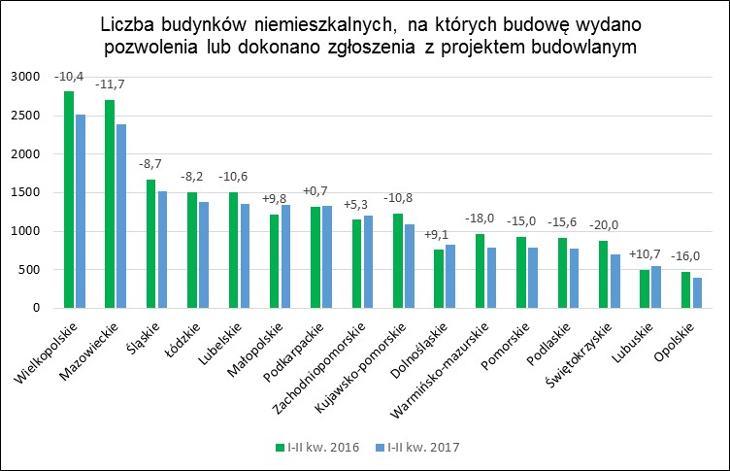

W I półroczu 2017r. liczba budynków niemieszkalnych, **na których budowę wydano pozwolenia lub dokonano zgłoszenia z projektem budowlanym** zmniejszyła się o 7,6% - do 18 919 budynków (20 478 w II półroczu 2016 r.). Największy wzrost liczby budynków zanotowano w pięciu województwach, w tym   
w lubuskim – o 10,7% (do 549 budynków), małopolskim – o 9,8% (do 1336)   
i dolnośląskim – o 9,1% (do 825 budynków). Największy spadek liczby nowych budynków niemieszkalnych, na które wydano pozwolenia lub dokonano zgłoszenia   
z projektem budowlanym odnotowano w województwie świętokrzyskim – o 20,0%   
(do 698 budynków), warmińsko-mazurskim – o 18,0% (do 787) oraz opolskim –   
o 16,0% (do 393 budynków).

| Pozwolenia na budowę i zgłoszenia z projektem budowlanym | | | | | |
| --- | --- | --- | --- | --- | --- |
| WOJEWÓDZTWA  a – I-II kw. 2016  b – I-II kw. 2017 | | Nowe budynki niemieszkalne | | | Pozwolenia na budowę  i zgłoszenia  z projektem budowlanym budowy obiektów inżynierii lądowej i wodnej |
| liczba pozwoleń i zgłoszeń z projektem budowlanym | liczba budynków | powierzchnia użytkowa budynków w m2 |
| **POLSKA** | **a** | **15923** | **20478** | **10474846** | **19575** |
|  | **b** | **14359** | **18919** | **10289687** | **22117** |
| Dolnośląskie | a | 612 | 756 | 822590 | 1414 |
|  | b | 718 | 825 | 670924 | 1730 |
| Kujawsko-pomorskie | a | 950 | 1224 | 469201 | 1003 |
|  | b | 848 | 1092 | 588997 | 1066 |
| Lubelskie | a | 1219 | 1509 | 481317 | 950 |
|  | b | 1089 | 1349 | 547624 | 1030 |
| Lubuskie | a | 364 | 496 | 255245 | 613 |
|  | b | 357 | 549 | 272904 | 731 |
| Łódzkie | a | 1269 | 1503 | 534645 | 1380 |
|  | b | 1149 | 1380 | 676389 | 1922 |
| Małopolskie | a | 1036 | 1217 | 583929 | 1806 |
|  | b | 1078 | 1336 | 697221 | 1782 |
| Mazowieckie | a | 2213 | 2702 | 2064644 | 3459 |
|  | b | 1931 | 2386 | 1756365 | 3851 |
| Opolskie | a | 352 | 468 | 186459 | 324 |
|  | b | 318 | 393 | 212336 | 385 |
| Podkarpackie | a | 915 | 1313 | 552666 | 1360 |
|  | b | 928 | 1322 | 390690 | 1279 |
| Podlaskie | a | 782 | 910 | 492558 | 656 |
|  | b | 588 | 768 | 343380 | 858 |
| Pomorskie | a | 732 | 923 | 512895 | 1368 |
|  | b | 612 | 785 | 473016 | 1525 |
| Śląskie | a | 1017 | 1668 | 833502 | 1502 |
|  | b | 964 | 1523 | 1079591 | 1765 |
| Świętokrzyskie | a | 626 | 873 | 213903 | 748 |
|  | b | 524 | 698 | 209263 | 829 |
| Warmińsko-mazurskie | a | 767 | 960 | 395445 | 754 |
|  | b | 644 | 787 | 335456 | 905 |
| Wielkopolskie | a | 2439 | 2810 | 1563191 | 1571 |
|  | b | 2054 | 2519 | 1336476 | 1642 |
| Zachodniopomorskie | a | 630 | 1146 | 512656 | 667 |
|  | b | 557 | 1207 | 699055 | 817 |

Rozpowszechnianie:  
**Rzecznik Prasowy Prezesa GUS**

**Karolina Dawidziuk**

### Tel: 22 608 3475, 22 608 3009

**e-mail: [rzecznik@stat.gov.pl](mailto:rzecznik@stat.gov.pl)**

Opracowanie merytoryczne:

**Departament Produkcji**

**Ewa Wodzyńska**

### Tel: 22 608 33 64

Więcej na: <http://stat.gov.pl/obszary-tematyczne/przemysl-budownictwo-srodki-trwale/budownictwo/>